GE Bodenablauf für bodenebene Dusche

Geberit

Eigenschaften

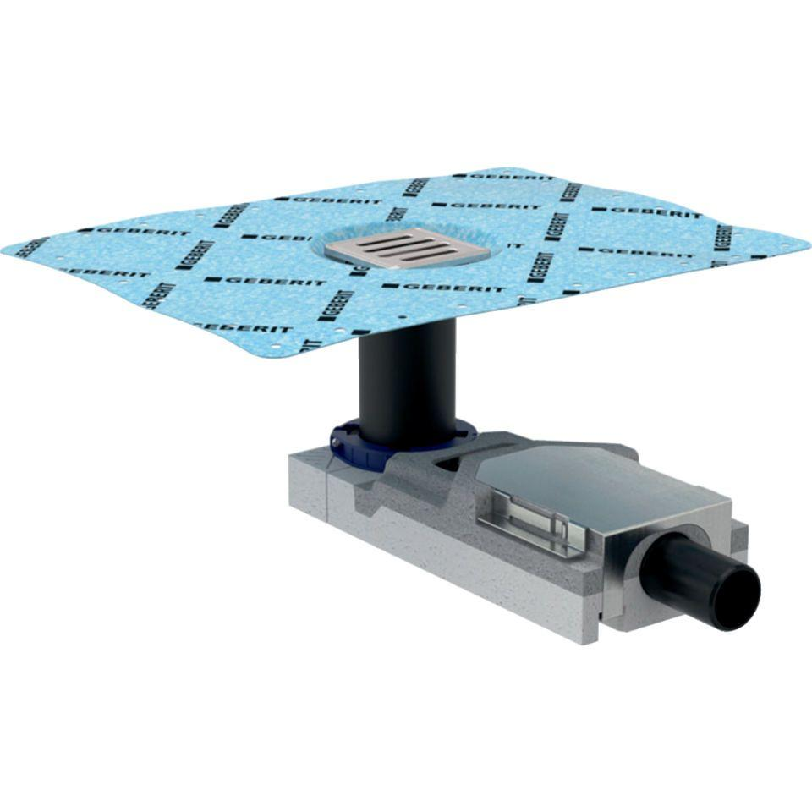

Werkstoff

Kunststoff

Entwässerungsart

Freispiegel

Stutzen-Ausführung

senkrecht, waagerecht

Nennweite DN

50,00